10月31日动态

星期二 天气：晴天 出勤人数：21人

**观察一：晨间入园**

今天早晨的入园情况：**高筠迪、户亚悦、唐可一、仲思齐、陈煦、郭陶霖、王梓雯、王宇尧、胡希瑶、苏媛、沈星延、胡皓霆**能主动放完物品后挂区域牌进区域进行游戏，并根据自己的喜好选择区域游戏。其他小朋友还要在老师的提醒下才知道挂区域牌进行游戏。

**观察二：户外活动—我爱跑步**

小朋友们很久没有在跑道上跑步了。今天我们尝试20米往返跑，活动中分成四组，小朋友们立马来了比赛的欲望。**高筠迪、彭鑫奕、唐可一、仲思齐、陈煦、李哲、刘芃泽、邢永望、郑诗俊、胡皓霆、高梓歆、郭陶霖、王梓雯、王晔、王宇尧、胡希瑶、苏媛**能听清楚指令，站在起跑线的起点处，根据老师的口令进行4人比赛。其中：**彭鑫奕、郭陶霖、王梓雯、刘芃泽、王晔、郑诗俊、胡希瑶、仲思齐、王宇尧、陈煦、高梓歆**能尝试摆动手臂，跨大步子往前奔跑，其他小朋友的手臂也要摆动起来，跨开步子往前跑喔。

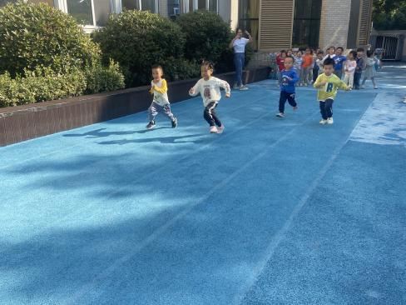 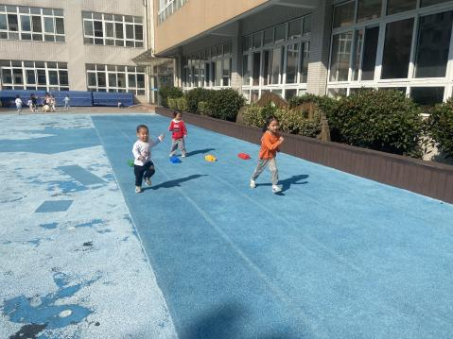 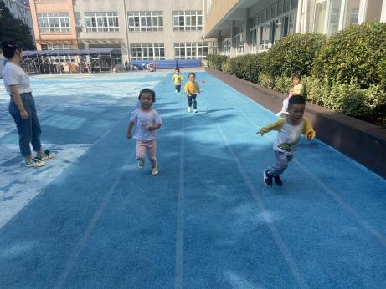

**观察三：学习活动——综合：《我爱吃的水果》**

《水果是幼儿生活种常见、常吃的，贴近生活。《我爱吃的水果》以幼儿爱吃的2——3种水果为内容展开的活动。通过认识了解水果，引导幼儿在说一说、看一看、吃一吃水果的过程中，讲述自己爱吃的水果基本特征及自己喜欢的理由。能通过观察、品尝等方式与同伴交流，乐意在集体面前讲述并在分享中体验快乐。

活动中，**高筠迪、唐可一、仲思齐、陈煦、邢永望、胡皓霆、王梓雯、彭鑫奕、王宇尧**愿意与同伴交流自己爱吃的水果，**高筠迪、彭鑫奕、唐可一、仲思齐、李哲、邢永望、郑诗俊、胡皓霆、郭陶霖、王梓雯、王晔、王宇尧、胡希瑶**能初步学习安静地倾听别人谈话。

